附件
报价函

广汉市弘诚金雁宾馆有限责任公司：
关于金雁宾馆采购品质提升项目供应服务商。结合该事项的特点及服务内容，经仔细研究决定，我方 （单位的名称）的报价金额为¥ 元（大写：人民币 )。
产品内容与要求如下：
金雁宾馆品质提升项目采购清单

序号 | 产品 | 规格 （mm） | 单位 | 数量 | 单价 | 技术参数 | 产品图片
1 | 户外平台太阳伞 | W3000mm | 把 | 5 |  | - 户外平台太阳伞高密度伞布，带PU涂层  - 立柱铝合金架子：立柱厚≥53mm*77mm*1.5mm，支架铁架  - 伞布颜色：咖啡色，尺寸≥3米高*3米，方形双顶，可360℃旋转  - 大理石底座厚≥630mm*630*50mm | 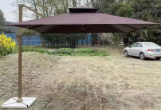
2 | 户外平台休闲桌 | 1300mm*800mm*H750mm | 张 | 5 |  | - 塑木材质，防水耐腐  - 框架厚度≥50mm  - 承重≥250KG | 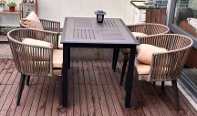
3 | 户外平台休闲椅 | 610mm*480*H750mm | 把 | 60 |  | - 防水防晒耐腐蚀，  - 承重≥200KG  - 材质采用优质铝合金、藤编
4 | 户外平台圆桌 | 700mm*700mm*H750mm | 张 | 10 |  | 1、塑木材质，防水耐腐  2、框架厚度≥50mm  3、承重≥250KG | 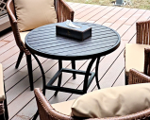
5 | 户外平台躺椅 | 1000mm*H950mm | 把 | 4 |  | - PE凝绳材质  - 金属框架，承重≥150KG | 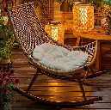
6 | 行政套房单人沙发 | 710mm*730mm*800mm | 张 | 24 |  | 1、木饰面，面料软包，深色金属漆分色  2、含水率：8%—12%  3、含抱枕1个，抱枕采用优质布艺软包，海绵为高密度低燃性  4、胶水符合环保要求及国家检验标准达E1级的高品质胶水 | 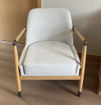
7 | 行政套房电视 | ≥75寸 | 台 | 4 |  | 1、尺寸≥75英寸，4K，全面屏  2、双重护眼认证，低蓝光、无频闪  3、支持远程开关机  4、配备HDMI、USB等全功能接口  5、刷新率‌：≥60Hz  6、‌响应时间‌：8ms  7、‌屏幕亮度‌：≥200cd/㎡  8、‌图像技术‌：HDR，广色域（色域标准：NTSC，色域值：≥90%）  9、‌音频参数‌：输出功率90W  10、‌CPU‌：≥四核  11、‌RAM‌：≥2GB  12、‌ROM‌：≥16GB | 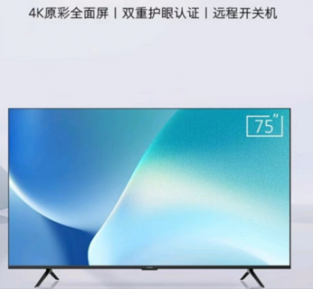
8 | 原木色衣帽架 | 420mm*360mm*1160mm | 件 | 24 |  | - 实木材质  - 见光面的木材选用白腊木种类，等级为优等。木材色泽均匀，纹理清晰，质地细密  - 严禁使用替代品或有虫孔、节疤、色斑、裂纹的木料， | 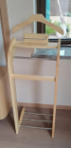
9 | 木饰面同色衣帽架 | 480mm*360mm*1300mm | 件 | 24 |  | - 实木材质  2、见光面的木材选用白腊木种类，等级为优等。木材色泽均匀，纹理清晰，质地细密  3、严禁使用替代品或有虫孔、节疤、色斑、裂纹的木料， | 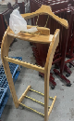
10 | 木饰面同色行李架 | 800mm*500mm*500mmH | 个 | 24 |  | - 实木架子，马鞍皮绷带  - 承重≥15KG | 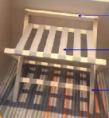
11 | 套房客厅三人沙发 | 2100mm*850mm*850mm | 个 | 4 |  | - 纯实木框架，脚为进口橡木浅色木饰面，油漆三底两面处理  - 高精阻燃麻布面料饰面，面料经三防处理（防水、防油、防污）  - 高密度定型海绵，造型纯手工制作，抱枕海绵为公仔棉填充，进口真丝面料饰面  - 隐藏式拉链，可拆洗（含抱枕） | 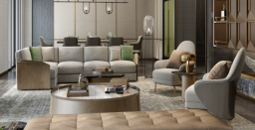
12 | 套房客厅单人沙发 | 880mm*940mm*870mm | 个 | 4 |  | - 纯实木框架，脚为进口橡木浅色木木饰面，油漆三底两面处理  - 高精阻燃麻布面料饰面，面料经三防处理（防水、防油、防污）  - 高密度定型海绵，造型纯手工制作，抱枕海绵为公仔棉填充，进口真丝面料饰面  - 隐藏式拉链，可拆洗 | 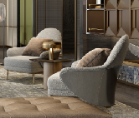
13 | 套房客厅茶几 | 1300mm*700mm*450mm | 个 | 4 |  | - 东方白人造石台面  - 底座多层级基材  - 银梨木饰面，油漆三底两面处理  - 造型工艺纯色手工打造。 | 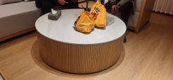
14 | 大堂三人沙发 | 2800mm*950mm*850mm | 个 | 2 |  | 1、见光面的木材选用白腊木种类，等级为优等。木材色泽均匀，纹理清晰，质地细密，应符合GB/T 3324-2017的要求。严禁使用替代品或有虫孔、节疤、色斑、裂纹的木料，  2、产品内部木材选用优质硬杂木，经四面切削。做好防虫、防腐处理。  3、含水率：8%—12%  4、坐垫及靠背采用优质布艺软包，海绵为高密度低燃性。  5、胶水符合环保要求及国家检验标准达E1级的高品质胶水  6、油漆为环保水性漆，三分光度，水性漆4次自检流程，漆膜外观平整光滑。 | 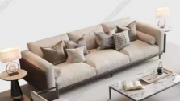
15 | 大堂双人沙发 | 2000mm*950mm*850mm | 个 | 2 |  | 1、见光面的木材选用白腊木种类，等级为优等。木材色泽均匀，纹理清晰，质地细密，应符合GB/T 3324-2017的要求。严禁使用替代品或有虫孔、节疤、色斑、裂纹的木料，  2、产品内部木材选用优质硬杂木，经四面切削。做好防虫、防腐处理。  3、含水率：8%—12%  4、坐垫及靠背采用优质布艺软包，海绵为高密度低燃性。  5、胶水符合环保要求及国家检验标准达E1级的高品质胶水  6、油漆为环保水性漆，三分光度，水性漆4次自检流程，漆膜外观平整光滑。
16 | 可折叠餐桌 | 直径4000mm*750mmH | 张 | 1 |  | - 桌面采用多层板内铺海绵外包PVC，不易变形，不易开裂，结实耐用，桌面可折叠  - 方管≥40*40mm；管壁厚≥1.2mm铁艺脚架  - 可充电式钢化玻璃转盘 | 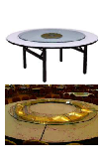
17 | 圆弧餐厅餐桌 | 直径7200mm*H750mm | 张 | 1 |  | - 古道灰岩板石材台面采用十拼工艺，精雕隐藏式电磁炉开关  - 整体不锈钢钢架支撑多层板辅材  - 鱼凫纹定制图案不锈钢金属围边，底座多层板基材  - 进口深色胡桃木木饰面，油漆三底两面处理  - 配套30套隐藏式电磁炉，电磁炉功率≥2000W，多档位调节，配套电动转机 | 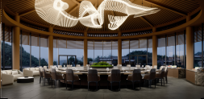
18 | 圆弧餐厅餐椅 | 600mm*620mm*970mm | 把 | 34 |  | 1、见光面的木材选用白腊木种类，等级为优等。木材色泽均匀，纹理清晰，质地细密，应符合GB/T 3324-2017的要求。严禁使用替代品或有虫孔、节疤、色斑、裂纹的木料，  2、产品内部木材选用优质硬杂木，经四面切削。做好防虫、防腐处理。  3、含水率：8%—12%  4、坐垫及靠背采用优质布艺软包，海绵为高密度低燃性。  5、胶水符合环保要求及国家检验标准达E1级的高品质胶水  6、油漆为环保水性漆，三分光度，水性漆4次自检流程，漆膜外观平整光滑。 | 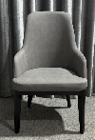
19 | 包厢餐桌 | 直径3500mm*H750mm | 张 | 1 |  | 1、见光面的木材选用白腊木种类，等级为优等。木材色泽均匀，纹理清晰，质地细密，应符合GB/T 3324-2017的要求。严禁使用替代品或有虫孔、节疤、色斑、裂纹的木料，  2、产品内部木材选用优质硬杂木，经四面切削。做好防虫、防腐处理。  3、含水率：8%—12%  4、饰面木皮：白腊木科技木皮，厚度不小于0.6mm，含水率小于12%，纹理平直、厚薄均匀、配色一致，不得有色斑、水波纹等。  5、胶水符合环保要求及国家检验标准达E1级的高品质胶水  6、12mm厚防火耐高温性能岩板，吸水率≤0.5%。  7、餐桌专用调速电机。配套18套隐藏式电磁炉，电磁炉功率≥2000W；多档位调节，配套电动转盘 | 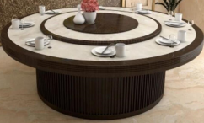
20 | 餐椅 | 570mm*550mm*900mm | 把 | 18 |  | 包厢餐椅  1、见光面的木材选用白腊木种类，等级为优等。木材色泽均匀，纹理清晰，质地细密，应符合GB/T 3324-2017的要求。严禁使用替代品或有虫孔、节疤、色斑、裂纹的木料，  2、产品内部木材选用优质硬杂木，经四面切削。做好防虫、防腐处理。  3、含水率：8%—12%  4、坐垫采用优质皮革软包，海绵为高密度低燃性。  5、胶水符合环保要求及国家检验标准达E1级的高品质胶水  6、油漆为环保水性漆，三分光度，水性漆4次自检流程，漆膜外观平整光滑。 | 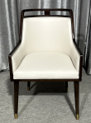
21 | 客房书桌 | 1200mm*600mm*H750mm | 张 | 1 |  | - 浅色银梨木皮饰面，多层板基材，实木脚腿  - 拉槽假抽纯手工工艺，金属成品拉手  - 另配金属不锈钢调节脚 | 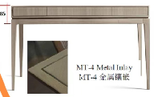
22 | 大中小包厢抱枕 | 450mm*450mm*150mm | 个 | 90 |  | 真丝面料+公仔棉填充,海绵为高密度低燃性 | 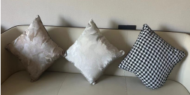
23 | 大包厢腰枕 | 470mm*250mm*100mm | 个 | 12 |  | 真丝面料+公仔棉填充,海绵为高密度低燃性 | 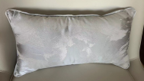
24 | 单椅 | 550mm*600mm*830mm | 把 | 2 |  | 1、见光面的木材选用白腊木种类，等级为优等。木材色泽均匀，纹理清晰，质地细密，应符合GB/T 3324-2017的要求。严禁使用替代品或有虫孔、节疤、色斑、裂纹的木料，  2、产品内部木材选用优质硬杂木，经四面切削。做好防虫、防腐处理。  3、含水率：8%—12%  4、坐垫采用优质皮革软包，海绵为高密度低燃性。  5、胶水符合环保要求及国家检验标准达E1级的高品质胶水  6、油漆为环保水性漆，三分光度，水性漆4次自检流程，漆膜外观平整光滑。 | 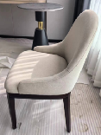
25 | 圆几 | 直径600mm*H740mm | 个 | 2 |  | - 黑色岩板台面、木饰面底座、不锈钢金属装饰  2、见光面的木材选用白腊木种类，等级为优等。木材色泽均匀，纹理清晰，质地细密，应符合GB/T 3324-2017的要求。严禁使用替代品或有虫孔、节疤、色斑、裂纹的木料，  3、产品内部木材选用优质硬杂木，经四面切削。做好防虫、防腐处理。  4、含水率：8%—12%  5、下方腿部采用优质皮革饰面硬包，表面无划痕、斑点，扪装时松紧适当，缝订必须结实牢靠。  5、胶水符合环保要求及国家检验标准达E1级的高品质胶水  6、油漆为环保水性漆，三分光度，水性漆4次自检流程，漆膜外观平整光滑。 | 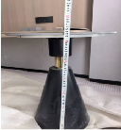
26 | 大餐厅包厢圆柱扶手枕 | 640mm*150mm | 个 | 8 |  | 真丝面料+公仔棉填充,海绵为高密度低燃性。 | 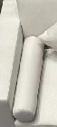
27 | 大餐厅包厢抱枕套 | 450mm*450mm | 个 | 15 |  | 真丝面料，滚边缝制,海绵为高密度低燃性。 | 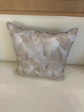
28 | 接待室靠枕 | 820mm*220mm*530mm | 个 | 1 |  | 真丝面料+公仔棉填充,海绵为高密度低燃性。 | 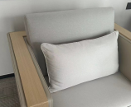
29 | 接待室单人沙发（含靠垫、腰枕） | 单人沙发尺寸930*850*750，  靠垫尺寸820mm*580mm*150mm，腰枕尺寸750mm*450mm | 套 | 10 |  | - 采用纯实木框架，脚为进口橡木浅色木木饰面，油漆三底两面处理  - 主体超纤皮饰面，皮革经三防处理（防水、防油、防污）高密度定型海绵  - 靠枕高密度定型海绵填充，超纤皮饰面  - 抱枕海绵为公仔棉填充，进口真丝面料饰面，隐藏式拉链，可拆洗  - 腰枕:真丝面料。 | 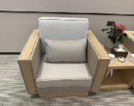
30 | 客房新增抱枕套 | 450mm*450mm | 个 | 45 |  | 真丝面料、公仔棉填充、滚边缝制 | 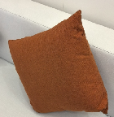
31 | 餐包餐椅 | 600mm*620mm*920mm | 把 | 110 |  | - 皮革饰面实木脚架  - 见光面的木材选用白腊木种类，等级为优等。木材色泽均匀，纹理清晰，质地细密，应符合GB/T 3324-2017的要求。严禁使用替代品或有虫孔、节疤、色斑、裂纹的木料，  2、产品内部木材选用优质硬杂木，经四面切削。做好防虫、防腐处理。  3、含水率：8%—12%  4、坐垫采用优质皮革软包，海绵为高密度低燃性。  5、胶水符合环保要求及国家检验标准达E1级的高品质胶水  6、油漆为环保水性漆，三分光度，水性漆4次自检流程，漆膜外观平整光滑。 | 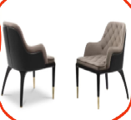
32 | 净水器 | 550*450*1500mm， | 台 | 2 |  | 1、适用人数≥65人  2、供水量≥开水20L/H，温开水80L/H  3、功率≥2KW，水胆容量≥18L  4、过滤装置:五级反渗透过滤；  5、支持定时开关机 | 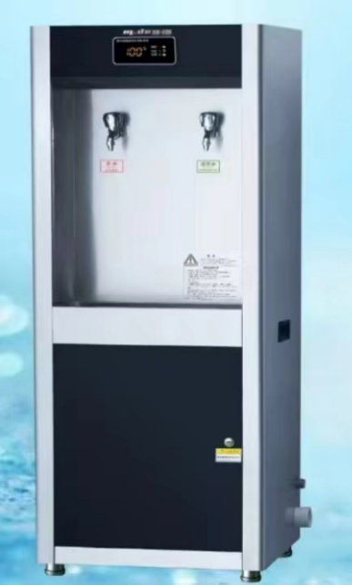
33 | 电热蚊香液 | 电热蚊香液 | 盒 | 160 |  | - 每盒包含1个蚊香器及2盒蚊香液  - 无烟、无灰、无味  - 每瓶蚊香液使用时长≥480小时  - 蚊香液加热器采用直插式90度可旋转插头，满足多种插座要求  - 功率≤5W，节省电能  - 覆盖的空间≥15㎡。 | 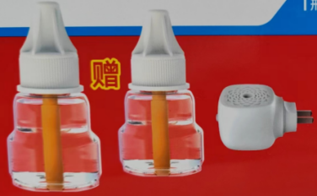
34 | 杉木新中式折叠屏风 | 6扇/组，每扇尺寸45cm*180cm | 组 | 3 |  | 杉木打造，质地坚硬轻盈，防腐防霉，美观耐用清晰自然 | 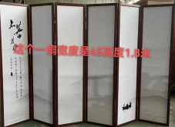
35 | 实木茶几 | 430mm*480mm*H520mm | 张 | 2 |  | - 选用高档次实木茶几  - 整体框架为实木制造无人造板，质地地坚硬不易变形，耐潮防腐  - 岩板桌面颜值高，防火耐高温  - 防潮防霉，耐腐蚀耐酸碱  - 硬度高，耐磨耐刮  - 防渗防污，容易清洁打理； | 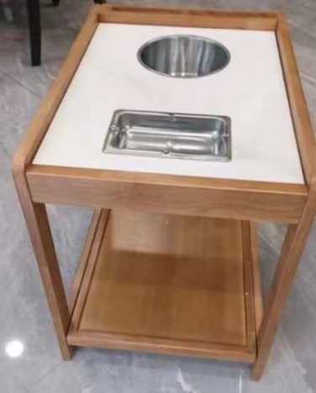
36 | 折叠麻将机 | 1000mm*1000mm*H780mm可折叠麻将机 | 套 | 1 |  | - 可折叠麻将机，整机采用全铜芯线束  - 塑料件采用ABS新料环保耐用抗老化  - 配套专用电机  - 3c认证电源线  - 钢琴烤漆边框  - 配套专用电脑版  - 自主开模加厚底盘，稳固耐用  - 优质万向轮，卡扣式锁紧装置，一拉一扣，操作方便  - 加厚钢板，优质五金件经久耐用  - 配套四把橡胶实木脚麻将椅，麻将椅为金属框架，面料采用生态科技皮软包靠背，高密度海绵填充，弧形双翼包裹设计 | 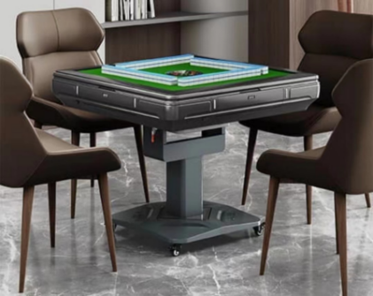
37 | 多模式花洒头 | 多模式花洒头 | 个 | 6 |  | - 选用优质花洒，不少于五种出水模式调节  - 进水要求：≥0.05MPA~1.0MPA  - 材质采用：铜合金主体，外形美观大方。 | 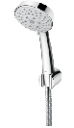
38 | 花洒面板 | 双路花洒面板 | 个 | 1 |  | - 双路出水，进水要求：≥0.05MPA~1.0MPA  - 材质采用铜、锌合金 | 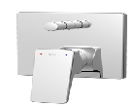
39 | 铜牙加厚角阀 | 32mm*H100mm | 个 | 73 |  | - 黄铜铸造，表面镀铬  - 大出水量，通用四分接口，防滴漏陶瓷阀芯  - 加厚内壁，厚度≥4mm  - 冷热通用，加长螺纹接口 | 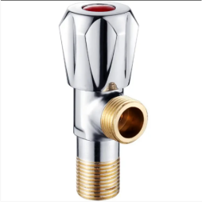
40 | 新中式青古铜门拉手 | 长度1200mm | 个 | 10 |  | - 表面真空电镀、不粘指纹  - 材质采用不锈钢 | 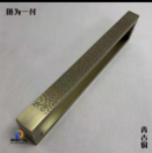
41 | 包厢餐椅 | 570mm*550mm*900mm | 把 | 44 |  | 1皮革饰面实木脚架  2、见光面的木材选用白腊木种类，等级为优等。木材色泽均匀，纹理清晰，质地细密，应符合GB/T 3324-2017的要求。严禁使用替代品或有虫孔、节疤、色斑、裂纹的木料，  3、产品内部木材选用优质硬杂木，经四面切削。做好防虫、防腐处理。  4、含水率：8%—12%  5、坐垫采用优质皮革软包，海绵为高密度低燃性。  6、胶水符合环保要求及国家检验标准达E1级的高品质胶水  7、油漆为环保水性漆，三分光度，水性漆4次自检流程，漆膜外观平整光滑。
42 | 茶几 | 1800mm*800mm*420mm | 张 | 2 |  | - 台面东方白人造石，不锈钢围边，深色银梨木饰面  - 木材色泽均匀，纹理清晰，质地细密，应符合GB/T 3324-2017的要求。严禁使用替代品或有虫孔、节疤、色斑、裂纹的木料， | 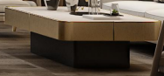
43 | 接待室贵宾沙发 | 1060mm*880mm*880mm | 个 | 12 |  | 1、皮革饰面实木脚架  见光面的木材选用白腊木种类，等级为优等。木材色泽均匀，纹理清晰，质地细密，应符合GB/T 3324-2017的要求。严禁使用替代品或有虫孔、节疤、色斑、裂纹的木料，  2、产品内部木材选用优质硬杂木，经四面切削。做好防虫、防腐处理。  3、含水率：8%—12%  4、坐垫采用优质皮革软包，海绵为高密度低燃性。  5、胶水符合环保要求及国家检验标准达E1级的高品质胶水  6、油漆为环保水性漆，三分光度，水性漆4次自检流程，漆膜外观平整光滑。 | 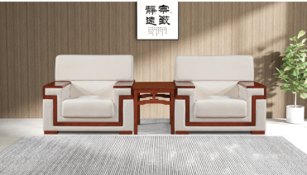
44 | 接待室贵宾茶几 | 680mm*480mm*550mm | 张 | 7 |  | 1、基材：采用E1级高密度中纤板、经过防虫、防腐等化学处理。  2、面料：优质天然实木木皮，厚度0.6mm；无节疤、腐朽、裂纹、虫眼、夹皮、变色等缺陷，同一件产品的木皮必须文理协调一致，无色差，明显接缝不超过2处。  3、油漆：高级环保聚酯漆，游离甲醛含量100，采用五底三面的六道以上油漆涂装工艺，油漆硬度2H，耐热性要求放100度开水无烫痕；表面细小颗粒每平方米不超过2个点，木纹纹理清晰，无发白，留挂及明显划伤，色泽均匀。  4、胶水：国家一级环保胶水，粘合力强，不开裂，产品甲醛释放的含量优于国家标准。  5、五金配件：采用优质五金配件，所有五金件作防锈、防腐处理，经久耐用，安装坚固 | 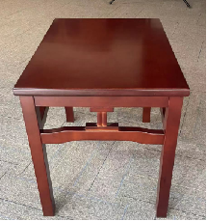
45 | 大厅茶几 | 800mm*500mm*500mm | 张 | 1 |  | - 基材：采用E1级实木多层板，经防潮、防虫、防腐处理，含水率≤5.7%，吸水厚度膨胀率Qu：4.0%，甲醛释放量E1≤2.5mg/100g；  - 贴面：采用0.3mm天然白橡木皮贴面，含水率≤9.0%，甲醛释放量E1≤0.1mg/L；  - 环保晨阳水漆饰面；经三底两面处理，流平性、附着力、光泽柔和持久耐磨。  4、配件：采用优质五金配件。5、台面人造石材，摩氏硬度在6-7之间、密度在2.3-2.5 g/cm³之间、吸水率在0.1%-0.3% 之间6、台面围边采用玫瑰金不锈钢 | 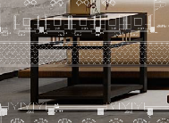
46 | 冷风机 | ≥900mm*900mm*1750mm | 台 | 1 |  | - 风量：≥36000立方米/小时，功率：≥1200W，电压：≥220V，频率：50HZ  2、储水量：≥130L，  3、噪音≤60dBA  4、风量档位≥3档  5、静音万向轮。 | 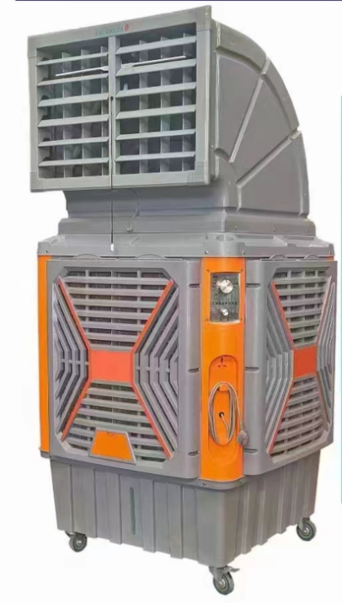
47 | 100ML带把白酒分酒器 | 100ML | 个 | 20 |  | 无铅水晶，采用600度高温烧制工艺 | 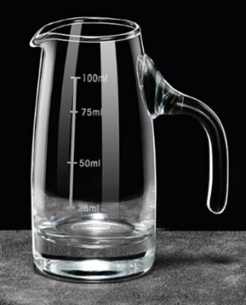
48 | 位上盅三件套 | 三件套 | 套 | 40 |  | 1、每套含杯盖、杯身、底座。  2、一级骨瓷，含骨量高达≥45% | 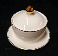
49 | 3米桌子/2.1米转玻套/灰色 | 3米桌子/2.1米转玻套/灰色 | 张 | 2 |  | 1、原料配比：经线100D有光涤纶网络丝+100D阳离子网络丝，纬线300D涤纶长丝。  2、织造工艺：双经轴喷水织机织造，双面缎纹组织纹路。  3、染整工艺：高温高压着色，高温定型，自然回缩，预缩处理。  4、面料特点：双面双色，可双面使用，耐洗涤可洗涤≥1000次以上（根据效果图以白色为主，颜色可选） | 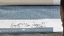
50 | 3米桌子/2.1米转玻桌布/灰色 | 3米桌子/2.1米转玻桌布/灰色 | 张 | 2 |  | - 原料配比：经线100D有光涤纶网络丝+100D阳离子网络丝，纬线300D涤纶长丝。  2、织造工艺：棉感。  3、染整工艺：高温高压着色，预定型、定型处理。  4、面料特点：双面双色，可双面使用，耐洗涤使用寿命超长可洗涤1000次以上（根据效果图以白色为主，颜色可选）  5、缩水率：2%以内。 | 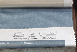
51 | 2.9米转玻转玻套 | 2.9米转玻转玻套 | 张 | 1 |  | 1、原料配比：经线100D有光涤纶网络丝+100D阳离子网络丝，纬线300D涤纶长丝。  2、织造工艺：双经轴喷水织机织造，双面缎纹组织纹路。  3、染整工艺：高温高压着色，高温定型，自然回缩，预缩处理。  4、面料特点：双面双色，可双面使用，耐洗涤可洗涤≥1000次以上（根据效果图以白色为主，颜色可选）
52 | 2.9米转玻桌布 | 2.9米转玻桌布 | 张 | 1 |  | - 原料配比：经线100D有光涤纶网络丝+100D阳离子网络丝，纬线300D涤纶长丝。  2、织造工艺：棉感。  3、染整工艺：高温高压着色，预定型、定型处理。  4、面料特点：双面双色，可双面使用，耐洗涤使用寿命超长可洗涤1000次以上（根据效果图以白色为主，颜色可选）  5、缩水率：2%以内。
53 | 两格锤点碟 | 15CM | 个 | 40 |  | - 晶骨瓷。  - 温度可达1100度以上。 | 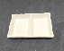
54 | 12"格盘 | 30CM | 个 | 20 |  | - 晶骨瓷。  - 温度可达1100度以上。 | 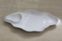
55 | 高4.5异形三角碗 | 11cm | 个 | 40 |  | 1、钢化玻璃，浮华玻璃加工处理而成 | 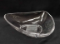
56 | 大号苏韵长方盘 | 50.5CM*28CM | 个 | 2 |  | - 晶骨瓷。  - 温度可达1100度以上。 | 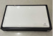
57 | 大号苏韵底座 | 53.5CM*31CM | 个 | 2 |  | 1、加厚木座， 2、烤漆加工而成。
58 | 小号苏韵底座 | 43.5CM*27CM | 个 | 1 |  | 1、加厚木座， 2、烤漆加工而成。
59 | 小号苏韵长方盘 | 40.5CM*24CM | 个 | 1 |  | - 晶骨瓷。  - 温度可达1100度以上。
60 | 展示碟 | ф27.5CM | 个 | 150 |  | 一级骨瓷，含骨量≥45% | 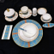
61 | 骨碟 | ф17.5CM | 个 | 150 |  | 一级骨瓷，含骨量≥45%
62 | 大碗 | ф15CM | 个 | 150 |  | 一级骨瓷，含骨量≥45%
63 | 小碗 | ф11CM | 个 | 150 |  | 一级骨瓷，含骨量≥45%
64 | 筷架 | ф15CM | 个 | 150 |  | 一级骨瓷，含骨量≥45%
65 | 汤匙 | 长10CM，宽4.3 | 个 | 150 |  | 一级骨瓷，含骨量≥45%
66 | 毛巾碟 | ф18CM | 个 | 150 |  | 一级骨瓷，含骨量≥45%
67 | 茶杯 | ф10CM | 个 | 80 |  | 一级骨瓷，含骨量≥45%
68 | 杯碟 | ф15CM | 个 | 80 |  | 一级骨瓷，含骨量≥45%
69 | 炖盅 | ф10CM | 套 | 80 |  | 一级骨瓷，含骨量≥45%
70 | 餐垫 | 45CM*30CM | 张 | 50 |  | 环保材质。 | 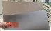
71 | 3.5烟盅 | ф9CM | 个 | 50 |  | 一级骨瓷，含骨量≥45%
72 | 炖盅底碟 | ф10CM | 个 | 50 |  | 一级骨瓷，含骨量≥45%
报价有效期（对应有效期前打“√”）：30天 60天 90天 120天

注：所有报价均用人民币表示，其单价即为履行合同的固定单价，包括但不限于工费、材料费、样品费、打版费、交通费、运输费、搬运费、邮费、税费、利润、保险等为完成本项目约定服务的所有费用， 以及后续服务费。

单位名称： （公章）
联 系 人：
联系电话：
日 期： 年 月 日

